Муниципальное бюджетное учреждение
дополнительного образования
детско-юношеский центр
города Лебедянь Липецкой области

Методическая разработка
«Нетрадиционные техники рисования
в работе по здоровьесбережению»

Педагог дополнительного образования:
Семёнова Светлана Николаевна

Сентябрь, 2021 г

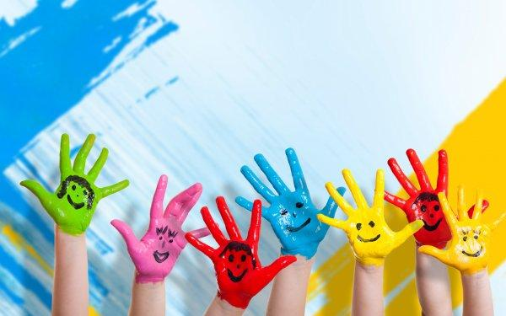
"Каждый ребенок – художник. Трудность в том, чтобы остаться художником, выйдя из детского возраста”. Пабло Пикассо

У маленьких учеников
Спросил художник Токмаков:
«А кто умеет рисовать?» -
Рук поднялось – не сосчитать.
Шестые классы. Токмаков
И тут спросил учеников:
«Ну, кто умеет рисовать?»
Рук поднялось примерно пять.
В десятых классах Токмаков
Опять спросил учеников:
«Так кто ж умеет рисовать?»
Рук поднятых не видать.
А ведь ребята в самом деле
Когда – то рисовать умели.
И солнце на листках смеялось!
Куда все это подевалось?
В.Берестов

Изобразительная деятельность зарождается в раннем возрасте. Если вовремя создать условия для ее появления и совершенствования, она станет ярким и благодатным средством самовыражения и развития ребенка.
Работая с дошкольниками, педагоги направляют свои усилия на оздоровление детей посредством разных видов деятельности. Одной из главных задач становятся здоровьесберегающие технологии.
Оказывает ли занятие изобразительной деятельностью положительное воздействие на здоровье ребенка?
Являются ли современные техники и технологии изобразительной деятельности здоровьесберегающими?
Организация изобразительно – художественной деятельности и здоровьесберегающие технологии тесно взаимосвязаны. Если рассмотреть этот момент внимательно, то можно сказать, что здоровьесберегающий процесс – это процесс воспитания и обучения детей дошкольного возраста в режиме здоровьесбережения и здоровьеобогащения; процесс, направленный на обеспечение физического, социального и эстетического благополучия ребёнка.

На занятиях по изобразительно – художественной деятельности осуществляются здоровьесберегающие подходы в работе с детьми:

1. Рациональная организация учебных занятий по изобразительно – художественной деятельности.
2. Проведения занятий по изобразительно – художественной деятельности с детьми.
3. Двигательные и эмоционально – психологические разгрузки на занятиях, выполнение требований СанПина к созданию условий для проведения интегрированных занятий по изобразительно – художественной деятельности.
4. Соблюдение требований к оптимальной сложности занятий.
5. Гуманный стиль общения детей и взрослых.
6. Эмоционально – положительный микроклимат.
7. Взаимодействие педагогов с семьями воспитанников.

Творчество не может существовать под давлением и насилием, оно должно быть свободным, ярким и неповторимым. Не расставаясь с изобразительными материалами, как традиционными, так и с нетрадиционными, ребенок незаметно для себя, учится наблюдать, сравнивать, думать, фантазировать.
Из практики замечено, что дети, которые хоть раз поработали с нетрадиционными приёмами рисования, никогда уже не расстаются с ними.

В работе с детьми по нетрадиционному рисованию рекомендуется использовать следующие изобразительные и бросовые материалы:

• поролон;
• зубная щетка;
• деревянные палочки;
• целлофан;
• листья деревьев;
• овощные штампы;
• пряжа;
• парафин;
• песок, соль, крупы;
• бумага, разная по структуре (гофрированная, глянцевая, бархатная, самоклеящаяся, цветная ксероксная и многие другие).
- гуашевые и акварельные краски;
- кисти № 2,3,5; кисти из щетины;
- восковые и цветные мелки;
- маркеры, фломастеры;
- простые и цветные карандаши;
- графитный карандаш или уголь, свеча;
- глина, пластилин, соленое тесто.

Рекомендуется использовать разные техники и приемы
нетрадиционного рисования:
1.Рисование пальчиками;
2.Рисование ладошками;
3.Рисование штампиками;
4. Рисование поролоном как использование для фона, так и самостоятельного изображения;
5.«Набрызг» (разбрызгивание краски с помощью зубной щетки или жесткой кистью на бумаге);
6.Рисование солью, песком;
7.Рисование ватными палочками;
8.«Граттаж» (процарапывание рисунка с помощью деревянной палочки или пера);
9.«Монотипия» (двойная печать на бумаге);
10.«Коллаж» (сочетание рисования, лепки и аппликации из разных материалов);
11.«Корректорная графика» (рисование корректором на темном фоне).
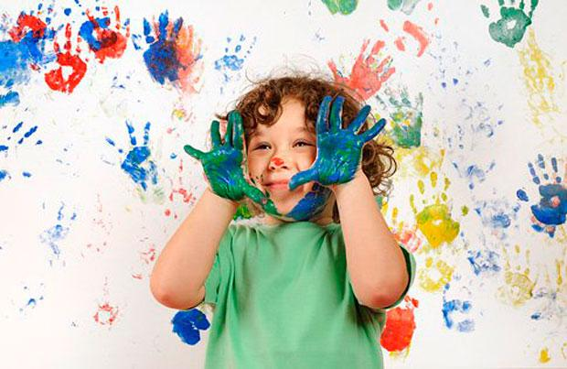
Нетрадиционное рисование имеет целый ряд преимуществ:
- развивает мелкую моторику руки;
- вызывает целый комплекс положительных эмоций;
- проявляет характер ребенка, его индивидуальность;
- многообразие способов рисования;
- многообразие средств рисования;
- прививает любовь к изобразительному искусству;
- непринужденно развивает творческие, креативные, художественные способности;
- развивает сенсорное восприятие;
- развивает речь;
- развивает органы дыхательной системы;
- интеллектуальное развитие ребенка;
- происходит коррекция психических процессов и личностной сферы дошкольников;
- развивает уверенность в своих силах;
- развивает пространственное мышление;
- дети учатся свободно выражать свой замысел.
Малышам интересно рисовать – играть, тем более, эти приёмы положительно влияют на их здоровье. Творчество для них – это отражение душевной, эмоциональной работы. Чувства, разум, глаза и руки – инструменты души и эмоций. Оригинальное рисование привлекает своей простотой и доступностью, раскрывает возможность использование хорошо знакомых предметов в качестве художественных материалов.
А главное то, что нетрадиционное рисование играет важную роль в общем психическом развитии ребенка. Ведь самоценным является не конечный продукт – рисунок, а развитие личности и его здоровья: формирование уверенности в себе, в своих способностях, самоидентификации в творческой деятельности, целенаправленность деятельности в целом, укрепление здоровья детей.
Изобразительная деятельность является едва ли не самым интересным видом деятельности дошкольников. Она позволяет ребёнку отразить в изобразительных образах свои впечатления об окружающем, выразить своё отношение к ним. Вместе с тем изобразительная деятельность имеет неоценимое значение для всестороннего эстетического, нравственного, трудового и умственного развития детей.
Рисование имеет огромное значение в формировании личности ребенка. От рисования ребенок получает лишь пользу. Особенно важна связь рисования с мышлением ребенка. При этом в работу включаются зрительные, двигательные, мускульно-осязаемые анализаторы. Кроме того, рисование развивает интеллектуальные способности детей, память, внимание, мелкую моторику, учит ребенка думать и анализировать, соизмерять и сравнивать, сочинять и воображать. Для умственного развития детей имеет большое значение постепенное расширение запаса знаний.

Главное, чтобы рисование приносило детям только положительные эмоции. Положительные эмоции составляют основу психического здоровья и эмоционального благополучия детей. А поскольку рисование является источником хорошего настроения ребенка, то следует поддерживать и развивать интерес ребенка к изобразительному творчеству. Нужно заботиться о том, чтобы деятельность ребенка была успешной, - это будет подкреплять его уверенность в собственные силы.
Таким образом, можно сказать, что нетрадиционные технологии изобразительной деятельности являются здоровьесберегающими. А изобразительная деятельность, в основе которой заложено использование инновационных методик, традиционных и нетрадиционных приемов, техник и технологий оказывает положительное влияние на здоровье ребенка.
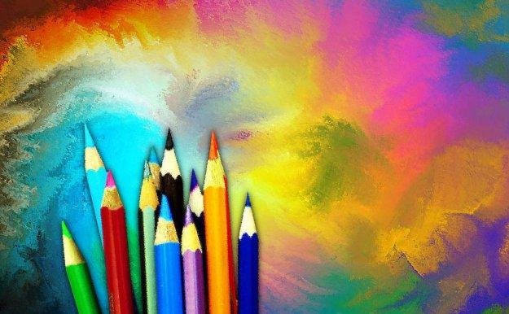
Классификация нетрадиционных техник рисования.
Доступность использования нетрадиционных техник определяется возрастными особенностями детей, поэтому мною была разработана классификациянетрадиционных техник рисования, так как, правильные технические навыки и умения у детей формируются постепенно, от занятия к занятию.
Все используемые мною в процессе обучения детей нетрадиционные техники рисования были разделены на три уровня: простой, средний, сложный.
В первый уровень(или легкий) вошли техники, которые просты в применении, как по технике, так и по исполнению. Например, рисование в технике «Прижми и отпечатай» позволяет использовать детям все те доступные материалы, с помощью которых можно сделать оттиск на листе бумаге (пробки, фигуры из поролона, картона или картофеля, сухие листья и много другое). А также оттиск ладошками или пальчиками, комочками салфеток, оттиски в технике «Монотипия» и «Диатипия», где с помощью цветных пятен получаются замысловатые фигуры. Также просты в обращении такие материалы как восковые свечи, цветные мелки и даже зубная паста, используемая вместо обычной белой гуаши к тому же с приятным запахом клубники или банана. Для всех этих средств используется цветная бумага, благодаря чему образы в рисунках получаются лёгкими и воздушными. То есть, на первых этапах обучения, дети испытывают радость, эмоциональный всплеск, уверенность в своих возможностях.
Ко второй группе я отнесла такие техники, которые усложняются по своему использованию и направлены на усвоение изобразительных, технических навыков и умение комбинировать их с ранее знакомыми техниками, а также усложняется и тем, что многие материалы детям приходится изготовлять самостоятельно. Например, чтобы использовать технику «Рисование ребром картона», детям необходимо приготовить и нарезать картон, разный по величине и структуре, в зависимости от того, что будет изображаться. Для использования техники «Ниткопись», также необходимо приготовить все необходимые материалы, в том числе и нитки, разных по длине и толщине. Немало усилий требуется для выполнения рисунков в технике «наката», где необходимо изготовить валик из под ручных средств. А для техник «Набрызг по шаблону или по трафарету» - надо нарисовать и вырезать шаблоны для дальнейшего применения с использованием зубной щётки. Таким образом, у детей проявляется самостоятельность, активность, усидчивость, аккуратность, и самое главное, творчество.
Третий уровень выделяется тем, что техники не только усложняются по своему применению, но и требует комбинирования трёх видов деятельности: рисование + лепка + аппликация, а также применение бросового материала (перья, пенопласт, яичную скорлупу, вату, крупу и многое другое).Техника «Пластилиновый налеп», сложна тем, что детям необходимо активно раскатывать пальчиками маленькие кусочки пластилина и прижимать их плотно друг к другу. Результат превосходит все ожидания: работа получается объёмной и раскрывает внутренний мир замысла. Не менее сложна работа с применением манной крупы или соли, используемые в аппликации для изображения снега, метели, которые в свою очередь, придают образу живой смысл и объём. В несколько этапов изготовляется техника «Граттаж»: фон, слой воска, грунтовка тёмного цвета и рисование (процарапывание) тонким предметом. Очень привлекает внимание техника «Мыльные пузыри», так как дети сами готовят мыльный раствор, добавляют в него цветные краски и радуются от того, что пузыри опускаются на лист бумаги и лопаются, оставляя полупрозрачные следы, после чего получаются интересные образы.

Литература:

1. Давыдова Г. Н. Пластилинография. Анималистическая живопись. –М. 2007.
2. Дубровская Н. В. Витражи из цветной бумаги. – С-Пб. 2009.
3. Дубровская Н. В. Чудесные тарелочки. – С-Пб. 2009.
4. Рисование с детьми дошкольного возраста. Нетрадиционные техники. - Москва. 2006.
5. Трофимова М. В., Тарабарина Т. И. И учеба, и игра: изобразительное искусство - Ярославль. 1997.
6. Фатеева А. А. Рисуем без кисточки. - Ярославль. 2004.
7. Павлова. М. А., Лысогорская. М. В. Здоровьесберегающая система дошкольного
образовательного учреждения: модели программ, рекомендации. – Волгоград: Учитель, 2009. С 34.
8. Румянцева. Е. А, Необычное рисование. – М. : Дрофа, 2006. С. 4 – 12
9. Книгопечатные издания: «Управление дошкольным образовательным учреждением»
№5 20012г. «Практика управления ДОУ», №3 2011г.

